**Gioele Dix**

Dix Libris

*La mia storia sentimentale della letteratura*

Ho mirato ai libri che mi hanno colpito nel profondo, a quelli che mi hanno dato una scossa o che hanno segnato per me una svolta. E poi ad alcuni di quelli – i più preziosi – che mi hanno fatto ridere.

E forse a quelli che mi hanno aiutato a capire, i più rari. Come mi disse una volta il mio amato

professore di italiano Mario Spegne, illuminandomi d’immenso: “È raro che un libro ti dia delle risposte, al massimo ti regala delle conferme”.

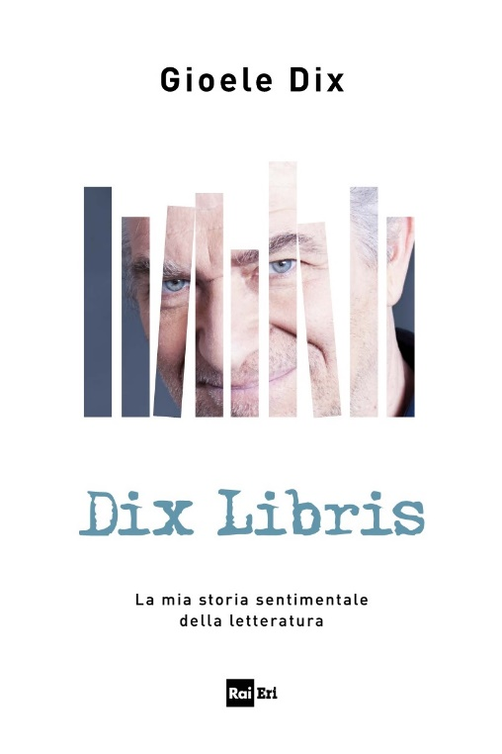

Alcuni dei nostri migliori amici vivono allineati su uno scaffale, in casa nostra. Sono i libri, meravigliosi compagni capaci di mantenere più di quanto promettono. Sono i protagonisti di questa esplorazione di Gioele Dix tra i romanzi e le poesie che gli hanno cambiato la vita, un piccolo canone personale che non ha la pretesa di essere autorevole, tantomeno l’illusione di essere esaustivo, ma vuole condividere esperienze di vita, scoperte fatte tra le righe, passioni divampate e mai spente. È così, in fondo, che si trasmette il salvifico contagio chiamato “lettura”. E dunque il regalo audace di un padre propizia l’incontro con Orwell e le peregrinazioni di un giovane teatrante quello con Brecht; Groucho Marx va a braccetto con Svetlana Szymborska e i classici di Italo Calvino se la giocano con il capolavoro di Kressman Taylor. Si compone così, copertina dopo copertina, un racconto corale e intimo, fatto di giorni e di parole; un racconto in cui ciascuno avrà modo di ritrovare amici perduti, e incontrare insospettabili complici. “Ho fatto dello slalom la mia specialità, mi sono intrufolato fra i generi, ho seguito passioni momentanee, ho fatto scoperte clamorose e tardive, mi sono perdutamente innamorato di scrittori e poeti sconosciuti” racconta Dix, e per questo la sua storia minima della letteratura è autenticamente “sentimentale”: personale, appassionata e intrisa di una forma pura di amore, quella dell’uomo per il suo libro.

Attore e autore, milanese, **Gioele Dix** ha esordito nella prosa, formandosi al fianco di grandi maestri come Franco Parenti e Sergio Fantoni. Ha intrapreso poi la carriera di solista comico partecipando a popolari trasmissioni Tv (“Mai dire gol”, “Zelig”). Notevoli, a teatro, alcune sue commistioni fra classico e comico: *Edipo.com* (2003), sul mito di Edipo Re, e *La Bibbia ha (quasi) sempre ragione* (2006) sulle storie dell’Antico Testamento. Ha pubblicato numerosi libri, non solo umoristici. Nel più recente, *Quando tutto questo sarà finito* (Mondadori, 2014), ha narrato le vicissitudini della sua famiglia durante gli anni bui della Seconda guerra mondiale.

*In libreria dall’8 maggio – Pagine 207 – Prezzo 18€*